复习：

1. JS的历史： ScriptEase JavaScript JScript -> ECMAScript
2. JS的特点：无需编译、弱类型、基于对象、事件驱动
3. JS的组成：核心JS、DOM、BOM
4. 搭建运行/调试环境：独立解释器、利用浏览器嵌入的引擎
5. 编写hello world： console.log(‘hello’);
6. 定义变量和常量 var 变量 = 值;
7. 数据类型：值类型(string/number/boolean)、特殊类型(null/undefined)、引用类型(Object)
8. 运算符
9. 程序结构 编写通用小程序
10. 关键字
11. 常见组件： 函数、方法、对象、设计模式、框架、第三方组件

目标：

1. 表达式
2. 运算符——重点
3. 函数——重点&难点

1.运算符的分类

(1)单目运算符 -a b++ !c

(2)双目运算符 a+b a>b

(3)三目运算符 a?b:c

2.算术运算符——单目/双目

+

-：减法、取负值

\*

/

%: 判断是否能整除、数据分组

++ i++先取值再自加 ++i先自加再取值

-- i-- --i

3.关系运算符

> number和string比较时，自动把string解析为number

<

>=

<=

== number和string比较时，自动把string解析为number

!= number和string比较时，自动把string解析为number

=== 只有类型、值都相同，才判定为true

!== 只要类型或值有一项不同，即判定为true

4.逻辑运算

&& 与、并且

|| 或、或者、要么...要么

！ 非、取反

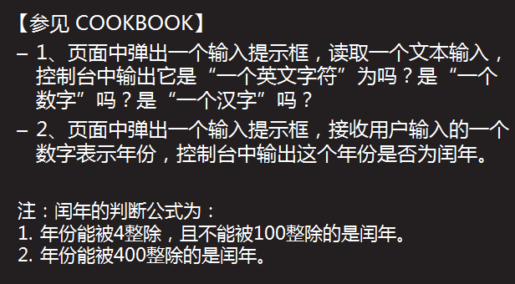

5.条件运算符——三目

表达式1 ? 表达式2 : 表达式3

要求：要求表达式1必须是boolean或者能自动转换为boolean；2和3则无所谓。含义：“如果式1为true，则整个表达式的为式2的值；否则整个表达式的为式3的值”

6补充运算符：

typeof: 用于判定变量的类型 typeof age typeof(age+1)

number、string、boolean、object、null、undefined

instanceof： ----

delete：---- delete(obj.name)

7.函数：

概念：一个可以包含多条语句功能体，完成特定的功能。一个函数是一个封闭的空间，其中定义的变量只能在函数体中使用。

定义：function 函数名( [形式参数] ){

//执行语句;

[return 值;]

}

调用：var 接收返回值的变量名 = 函数名([实际参数]);

8.作用域

变量、函数、对象可以在一个特定的范围内使用，离开此范围，可能就无效，此范围就称为“作用域”

9.函数的递归调用

递归调用/嵌套调用：在函数里调用自己

经典递归问题：汉诺塔问题

